HỌC PHẦN: CÔNG NGHỆ PHẦN MỀM
MÃ ĐỀ THI: 01
CHỦ ĐỀ 1: ỨNG DỤNG WEBSITE, WEB- APPLICATION
ĐỀ TÀI 6: PHÂN TÍCH ĐẶC TẢ, THIẾT KẾ VÀ PHÁT TRIỂN WEBSITE BÁN NỘI THẤT VĂN PHÒNG
LỚP TÍN CHỈ: CNPM.03.K13.09.LT.C04.1_LT
Giảng viên hướng dẫn: ThS. Đỗ Thị Huyền
Danh sách sinh viên thực hiện: Nhóm 6
TT | Mã sinh viên | Sinh viên thực hiện | Lớp hành chính
1 | 20222999 | Nguyễn Trung Chính | DCCNTT 13.10.16
2 | 20223155 | Nguyễn Trí Dũng | DCCNTT 13.10.16
3 | 20222996 | Trần Văn Nam | DCCNTT 13.10.16
4 | 20222998 | Vũ Văn Phong | DCCNTT 13.10.16
5 | 20223011 | Hoàng Ngọc Thành | DCCNTT 13.10.16

Báo cáo cá nhân
Mã sinh viên | Họ tên | Lớp hành chính
20223155 | Nguyễn Trí Dũng | DCCNTT 13.10.16

Công việc đảm :
- Thực hiện (code) chức năng tài khoản (Đổi mật khẩu, Sửa thông tin tài khoản)
- Xây dựng giao diên Front End

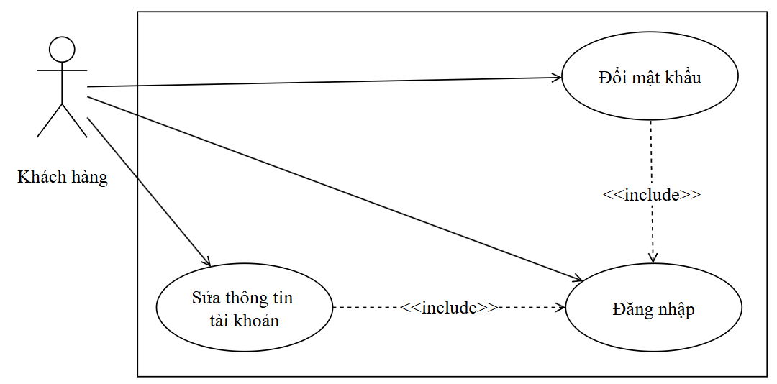
Hình 2. 5: Biểu đồ use case quản lý tài khoản

Mô tả chi tiết các use case con:
Bảng 2. 4: Mô tả chi tiết use case con “Đổi mật khẩu”
Use case: Đổi mật khẩu | ID: UC04
Tác nhân chính: Khách hàng
Điều kiện tiên quyết: Hệ thống hoạt động bình thường.
Điều kiện thực hiện:
• Khách hàng đã đăng ký tài khoản và thông tin đăng nhập hợp lệ.
• Dung lượng máy tính phải đủ cho việc ghi dữ liệu.
Sự kiện kích hoạt: Khách hàng click nút “Đổi mật khẩu” trong giao diện “Thông tin tài khoản”
Luồng sự kiện chính:
- Khách hàng đăng nhập vào hệ thống. Nếu thông tin đăng nhập không hợp lệ thì
thực hiện luồng phụ A1.
- Khách hàng nhấn vào thông tin tài khoản.
- Hệ thống hiện thị giao diện “Thông tin tài khoản”
- Khách hàng nhập mật khẩu hiện tại và mật khẩu mới, nhấn lưu.
- Hệ thống ghi nhận thông tin vào cơ sở dữ liệu.
- Hệ thống hiển thị thông báo đổi mật khẩu thành công lên màn hình.
Luồng sự kiện phụ:
Luồng phụ A1: Thông tin đăng nhập không hợp lệ.
- Hệ thống phát thông bảo thông tin đăng nhập sai.
- Hệ thống trả về trạng thái đăng nhập trước đó.

Bảng 2. 5: Mô tả chi tiết use case con “Sửa thông tin tài khoản”
Use case: Sửa thông tin tài khoản | ID: UC05
Tác nhân chính: Khách hàng
Điều kiện tiên quyết: Hệ thống hoạt động bình thường.
Điều kiện thực hiện:
• Khách hàng đã đăng ký tài khoản và thông tin đăng nhập hợp lệ.
• Dung lượng máy tính phải đủ cho việc ghi dữ liệu.
Sự kiện kích hoạt: Khách hàng click nút “Sửa” trong giao diện “Thông tin tài khoản”
Luồng sự kiện chính:
- Khách hàng đăng nhập vào hệ thống. Nếu thông tin đăng nhập không hợp lệ thì
thực hiện luồng phụ A1.
- Khách hàng nhấn vào thông tin tài khoản.
- Hệ thống hiện thị giao diện “Thông tin tài khoản”
- Khách hàng các thông tin cá nhân cần đổi mới và nhấn lưu.
- Hệ thống ghi nhận thông tin vào cơ sở dữ liệu.
- Hệ thống hiển thị thông báo đổi thôn tin cá nhân thành công lên màn hình.
Luồng sự kiện phụ:
Luồng phụ A1: Thông tin đăng nhập không hợp lệ.
- Hệ thống phát thông bảo thông tin đăng nhập sai.
- Hệ thống trả về trạng thái đăng nhập trước đó.

Bảng 2. 15: Bảng tài khoản (users)
Tên trường | Kiểu dữ liệu | Kích thước | Ràng buộc toàn vẹn | Khuôn dạng | Ghi chú
id | INT |  | Khóa chính | Số nguyên dương | Mã người dùng
username | VARCHAR | 50 | NOT NULL | Chuỗi | Tên đăng nhập
password | VARCHAR | 255 | NOT NULL | Chuỗi | Mật khẩu người dùng
role | ENUM | ('Admin','Customer') | DEFAULT 'Customer' | Lựa chọn | Phân quyền

Bảng 2. 16: Bảng thông tin người dùng (user_profiles)
Tên trường | Kiểu dữ liệu | Kích thước | Ràng buộc toàn vẹn | Khuôn dạng | Ghi chú
id | INT |  | Khóa chính | Số nguyên dương | Mã hồ sơ
user_id | INT |  | Khóa tham chiếu bảng users | Số nguyên dương | Mã người dùng
email | VARCHAR | 100 | NOT NULL | Chuỗi | Email người dùng
full_name | VARCHAR | 100 | NOT NULL | Chuỗi | Họ tên
phone | VARCHAR | 20 | DEFAULT NULL | Chuỗi | Số điện thoại
address | TEXT |  |  | Văn bản | Địa chỉ liên lạc
status | ENUM | ('Active','Inactive','Banned') | DEFAULT 'Active' | Lựa chọn | Trạng thái tài khoản

KẾ HOẠCH KIỂM THỬ CHỨC NĂNG
- Chức năng 1: Đổi mật khẩu
Mã Use Case: UC04
Tác nhân: Khách hàng
STT | Tình huống kiểm thử | Dữ liệu đầu vào | Kết quả mong đợi | Trạng thái
TC1 | Đăng nhập hợp lệ, đổi mật khẩu hợp lệ | Mật khẩu cũ đúng, mật khẩu mới hợp lệ | Thông báo đổi mật khẩu thành công, mật khẩu mới được cập nhật trong DB | Pass
TC2 | Đăng nhập sai thông tin | Sai username hoặc password | Thông báo "Đăng nhập không thành công", không vào được giao diện đổi mật khẩu | Pass
TC3 | Mật khẩu mới trùng mật khẩu cũ | Mật khẩu mới = mật khẩu hiện tại | Thông báo lỗi: "Mật khẩu mới phải khác mật khẩu cũ" | Pass
TC4 | Mật khẩu mới quá ngắn | < 6 ký tự | Thông báo lỗi định dạng: "Mật khẩu quá ngắn" | Pass
TC5 | Không nhập mật khẩu mới | Bỏ trống trường mật khẩu mới | Cảnh báo: "Vui lòng nhập mật khẩu mới" | Pass

- Chức năng 2: Sửa thông tin tài khoản
Mã Use Case: UC05
Tác nhân: Khách hàng
STT | Tình huống kiểm thử | Dữ liệu đầu vào | Kết quả mong đợi | Trạng thái
TC1 | Cập nhật đầy đủ thông tin | Họ tên, Email, SĐT hợp lệ | Thông báo "Cập nhật thành công", thông tin hiển thị mới | Pass
TC2 | Đăng nhập sai | Tài khoản không tồn tại | Hệ thống từ chối truy cập, hiện thông báo lỗi đăng nhập | Pass
TC3 | Không nhập dữ liệu | Để trống các trường | Cảnh báo yêu cầu nhập thông tin hợp lệ | Pass
TC4 | Nhập sai định dạng Email | Ví dụ: test@.com | Cảnh báo: "Email không hợp lệ" | Pass
TC5 | Số điện thoại có ký tự chữ | 0987abc123 | Cảnh báo: "Số điện thoại không hợp lệ" | Pass

HÌNH ẢNH MINH HỌA CHỨC NĂNG
- Chức năng : Sửa thông tin tài khoản
Mã Use Case: UC05
Tác nhân: Khách hàng

